

Міністерство освіти і науки України

Національний технічний університет України „КПІ імені Ігоря Сікорського ”

Факультет інформатики та обчислювальної техніки

Кафедра інформаційних систем та технологій

Звіт до комп’ютерного практикуму № 3

З дисципліни «Моделювання систем»

Прийняв: Виконав:

ст. викл. Дифучин А.Ю. Студент 4 курсу,гр. ІП-13

Петров Ігор Ярославович

«___»____________2024 р.

2024 р.

**Завдання**

1. Реалізувати універсальний алгоритм імітації моделі масового обслуговування з багатоканальним обслуговуванням, з вибором маршруту за пріоритетом або за заданою ймовірністю.30 балів.
2. Для наступного тексту задачі скласти формалізовану модель масового обслуговування та реалізувати її з використанням побудованого універсального алгоритму (30 балів): У банку для автомобілістів є два віконця, кожне з яких обслуговується одним касиром і має окрему під'їзну смугу. Обидві смуги розташовані поруч. З попередніх спостережень відомо, що інтервали часу між прибуттям клієнтів у годину пік розподілені експоненційно з математичним очікуванням, рівним 0,5 од. часу. Через те, що банк буває переобтяжений тільки в годину пік, то аналізується тільки цей період. Тривалість обслуговування в обох касирів однакова і розподілена експоненційно з математичним очікуванням, рівним 0,3 од. часу. Відомо також, що при рівній довжині черг, а також при відсутності черг, клієнти віддають перевагу першій смузі. В усіх інших випадках клієнти вибирають більш коротку чергу. Після того, як клієнт в'їхав у банк, він не може залишити його, доки не буде обслугований. Проте він може перемінити чергу, якщо стоїть останнім і різниця в довжині черг при цьому складає не менше двох автомобілів. Через обмежене місце на кожній смузі може знаходитися не більш трьох автомобілів. У банку, таким чином, не може знаходитися більш восьми автомобілів, включаючи автомобілі двох клієнтів, що обслуговуються в поточний момент касиром. Якщо місце перед банком заповнено до границі, то клієнт, що прибув, вважається втраченим, тому що він відразу ж виїжджає. Початкові умови такі: 1) обидва касири зайняті, тривалість обслуговування для кожного касира нормально розподілена з математичним очікуванням, рівним 1 од. часу, і середньоквадратичним відхиленням, рівним 0,3 од. часу; 2) прибуття першого клієнта заплановано на момент часу 0,1 од. часу; 3) у кожній черзі очікують по два автомобіля. Визначити такі величини: 1) середнє завантаження кожного касира; 2) середнє число клієнтів у банку; 3) середній інтервал часу між від'їздами клієнтів від вікон; 4) середній час перебування клієнта в банку; 5) середнє число клієнтів у кожній черзі; 6) відсоток клієнтів, яким відмовлено в обслуговуванні; 7) число змін під'їзних смуг.
3. Для наступного тексту задачі скласти формалізовану модель масового обслуговування та реалізувати її з використанням побудованого універсального алгоритму (40 балів): У лікарню поступають хворі таких трьох типів: 1) хворі, що пройшли попереднє обстеження і направлені на лікування; 2) хворі, що бажають потрапити в лікарню, але не пройшли повністю попереднє обстеження; 3) хворі, які тільки що поступили на попереднє обстеження. Чисельні характеристики типів хворих наведені в таблиці:

|  |  |  |
| --- | --- | --- |
| Тип хворого | Відносна частина | Середній час реєстрації |
| 1 | 0.5 | 15 |
| 2 | 0.1 | 40 |
| 3 | 0.4 | 30 |

При надходженні в приймальне відділення хворий стає в чергу, якщо обидва чергових лікарі зайняті. Лікар, який звільнився, вибирає в першу чергу тих хворих, що вже пройшли попереднє обстеження. Після заповнення різноманітних форм у приймальне відділення хворі 1 типу ідуть прямо в палату, а хворі типів 2 і 3 направляються в лабораторію. Троє супровідних розводять хворих по палатах. Хворим не дозволяється направлятися в палату без супровідного. Якщо всі супровідні зайняті, хворі очікують їхнього звільнення в приймальному відділенні. Як тільки хворий доставлений у палату, він вважається таким, що завершив процес прийому до лікарні. Хворі, що спрямовуються в лабораторію, не потребують супроводу. Після прибуття в лабораторію хворі стають у чергу в реєстратуру. Після реєстрації вони ідуть у кімнату очікування, де чекають виклику до одного з двох лаборантів. Після здачі аналізів хворі або повертаються в приймальне відділення (якщо їх приймають у лікарню), або залишають лікарню (якщо їм було призначено тільки попереднє обстеження). Після повернення в приймальне відділення хворий, що здав аналізи, розглядається як хворий типу 1. У наступній таблиці приводяться дані по тривалості дій (хв):

|  |  |
| --- | --- |
| Величина | Розподіл |
| Час між прибуттями в приймальне відділення | Експоненціальний з математичним сподіванням 15 |
| Час слідування в палату | Рівномірне від 3 до 8 |
| Час слідування з приймального відділення в лабораторію або з лабораторії в приймальне відділення | Рівномірне від 2 до 5 |
| Час обслуговування в реєстратуру лабораторії | Ерланга з математичним сподіванням 4,5 і k=3 |
| Час проведення аналізу в лабораторії | Ерланга з математичним сподіванням 4 і k=2 |

Визначити час, проведений хворим у системі, тобто інтервал часу, починаючи з надходження і закінчуючи доставкою в палату (для хворих типу 1 і 2) або виходом із лабораторії (для хворих типу 3). Визначити також інтервал між прибуттями хворих у лабораторію.

**Виконання**

**Завдання 1**

Для реалізації алгоритму необхідно додати до вже існуючих класів з попердньої роботи нові, а саме Despose для завершення задач, Job для реалізації клієнта смо, тобто задачі, Route для реалізації маршрутизації між елементами (за пріоритетом або сталою ймовірністю).

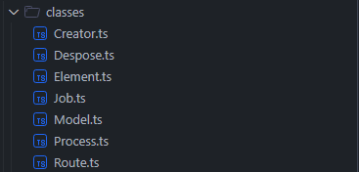

**Завдання 2**

Результати виконання моделювання:

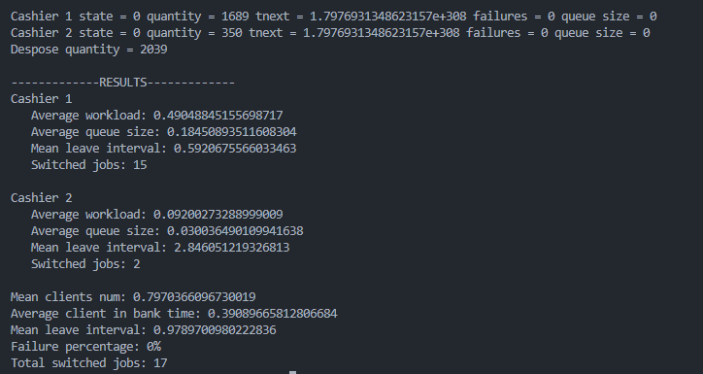

**Завдання 3**

Результати виконання моделювання:

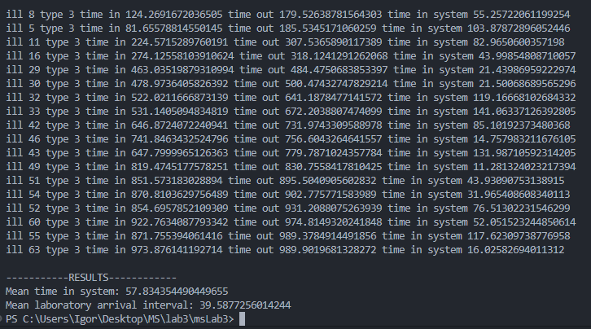

**Висновок**

У ході виконання роботи було реалізовано універсальний алгоритм імітації моделі масового обслуговування з багатоканальним обслуговуванням для двох завдань.

Перше завдання передбачало моделювання роботи банку для автомобілістів із двома касами. Було визначено середнє завантаження касирів, середню кількість клієнтів у банку, відсоток відмов у обслуговуванні та інші ключові метрики. Аналіз отриманих даних дозволив оцінити ефективність організації процесу обслуговування та його вплив на клієнтський потік.

Друге завдання стосувалося моделювання приймального відділення лікарні з урахуванням різних типів пацієнтів і послідовності їх обслуговування. У результаті було отримано ключові показники, зокрема час перебування пацієнтів у системі, завантаження лікарів та лаборантів, а також частоту прибуття пацієнтів до лабораторії. Це дозволило зробити висновки про оптимізацію роботи приймального відділення.